附件1

河北省互联网医疗服务监管平台
接入工作说明

河北省卫生健康委员会
2020 年 8 月

目 录
前言 1
第一章 数据推送 1
第二章 数据采集范围 2
一、数据采集内容 2
二、接入范围 2
第三章 采集接口规范 2
一、接口规范文档 2
二、HTTP 接口规范 3
（一）请求方式 3
（二）总体说明 3
（三）接口说明 3
第四章 接入确认 3
第五章 审批信息完善流程 4

前 言
为明确河北省内所有开展互联网医疗服务业务机构的接口联调范围和接入方式，特编制河北省互联网医疗服务监管平台互联网医院数据接入工作说明。

第一章 数据推送
河北省互联网医疗服务监管平台卫生信息数据采集，要求互联网医院开发厂商根据监管平台提供的接口规范，上传标准的数据（详细见《附录-河北省互联网医疗服务监管平台数据接口规范（V1.0版）》，请从省卫生健康委网站（www.hebwst.gov.cn）下载专区下载）。
互联网医院开发厂商负责数据推送的工作，范围涉及基本信息与医疗服务数据集、音视频调阅服务。具体推送要求：
1.基本信息与医疗服务数据集数据采集。
采用数据实时上传方式，互联网医院负责数据的上传与服务的调用。
接口地址为：http://10.1.109.89:8888/ 本地址为卫生专网的访问地址。
如果不具备网络环境，请联系河北省卫健委统计信息中心分配VPN帐号。可在Windows环境下，通过VPN客户端实现与数据中心服务器互联。
河北省互联网医疗服务监管平台提供服务如下：
序号 | 服务名称 | 服务地址
1 | 患者信息上传服务 | /uploadPatientFile
2 | 预约挂号信息上传服务 | /uploadRegister
3 | 检查检验申请信息上传服务 | /uploadInspection
4 | 远程医疗信息上传服务 | /uploadTelemedicine
5 | 病历信息上传服务 | /uploadOutpatient
6 | 处方信息上传服务 | /uploadPrescriptionInfo
7 | 处方信息明细上传服务 | /uploadPrescriptionList
8 | 缴费信息上传服务 | /uploadPayment
9 | 评价信息上传服务 | /uploadAppraise
10 | 机构信息上传服务 | /uploadOrganization
11 | 科室信息上传服务 | /uploadDepartment
12 | 人员信息上传服务 | /uploadDoctor
13 | 在线咨询信息上传服务 | /uploadConsult
14 | 检验报告信息上传服务 | /uploadLis
15 | 检查报告信息上传服务 | /uploadPacs
16 | 互联网医院用户协议上传服务 | /uploadAgreement
2.视频调阅服务
需要互联网医院提供并开发服务，可以根据患者索引（患者姓名、身份证号、就诊流水号等），使监管平台可调阅该次互联网诊疗的视频，以实现平台的监管需求。查询接口采用HTTPS协议，在Get请求下，通过token认证方式建立连接。详细见《附录-河北省互联网医疗服务监管平台数据接口规范（V1.0版）》。

第二章 数据采集范围
互联网医院所产生的业务数据均需上传至省互联网医院监管平台。

一、数据采集内容
根据《附录-河北省互联网医疗服务监管平台数据接口规范（V1.0版）》定义，本项目数据采集范围包括基本信息与医疗服务数据集两大类。
编号 | 分类 | 数据集 | 是否必须提供
1 | 基本信息 | 机构信息 | 是
2 | 基本信息 | 科室信息 | 是
3 | 基本信息 | 人员信息 | 是
4 | 医疗服务 | 患者基本信息 | 是
5 | 医疗服务 | 预约挂号 | 是
6 | 医疗服务 | 检查检验申请信息 | 否（建议提供）
7 | 医疗服务 | 远程医疗信息 | 否（建议提供）
8 | 医疗服务 | 病历信息 | 是
9 | 医疗服务 | 处方信息 | 是
10 | 医疗服务 | 处方明细信息 | 是
11 | 医疗服务 | 缴费信息 | 是
12 | 医疗服务 | 评价信息 | 是
13 | 医疗服务 | 在线咨询信息 | 否（建议提供）
14 | 医疗服务 | 检验报告信息 | 否（建议提供）
15 | 医疗服务 | 检查报告信息 | 否（建议提供）
16 |  | 互联网医院用户协议 | 是

二、接入范围
河北省内所有开展互联网诊疗活动的医疗机构。

第三章 采集接口规范

一、接口规范文档
查看《附录-河北省互联网医疗服务监管平台数据接口规范（V1.0版）》

二、HTTP 接口规范
（一）请求方式。
本项目所使用的接口服务开发技术规范，统一采用HTTP协议REST实现方式，须按照下文技术规范要求进行开发。为保障数据安全，后续将使用HTTPS协议。
（二）总体说明。
1.所有头部和正文中的节点都必须存在。
2.服务仅支持HTTP1.1及以上协议，消息头中必填属性，Transfer-Encoding: chunked请求与响应体Content-type：application/json。
3.授权码获取服务为调用交换服务的前置服务，必须获取有效的授权码，并将该授权码传递给交换服务的响应头中，才能正常调用交换服务。
4.接口地址为：http://10.1.109.89:8888/
（三）接口说明。
1.授权码获取服务。
（1）接口路径：http://10.1.109.89:8888/auth/accesstoken/create
（2）接口协议：HTTP GET
备注：
●access_token超时时间1天
●access_token超时处理建议
方式一：根据access_token过期时间，建立任务调度，定期重新生成access_token。
方式二：封装工具类，通过工具类调用api，在工具类中判断返回，如果是access_token的异常，处理异常或重新获取access_token，然后重发请求。
详细见《附录-河北省互联网医疗服务监管平台数据接口规范（V1.0版）》。
2.上传服务说明。
详细见《附录-河北省互联网医疗服务监管平台数据接口规范（V1.0版）》。

第四章 接入确认
互联网医院需在互联网医院信息系统中生成测试数据，若上传过程中遇到问题，可联系省互联网医院监管平台实施方配合调试。当数据质量已满足接入要求，即可联系省卫健委统计信息中心申请接入确认。（接入确认内容分为三部分内容，第一部分为HTTP接口确认，第二部分为数据确认，第三部分为互联网医院诊疗过程视频确认）。确认无误后由省卫健委统计信息中心出具《接口联调对接验收报告》。
第五章 审批信息完善流程
通过接口联调对接验收后，进行线下审批流程，审批通过后需要完成互联网医院审批资料备案。
第一步：申请开展互联网医疗诊疗的实体医院（申请机构）向登记机关提交申请机构的组织机构代码及名称信息。
第二步：登记机关根据申请机构提交的信息，通知省监管平台实施为申请机构分配省监管平台资质管理系统登录帐号。
第三步：登记机关通知申请机构在线填写机构资料，具体步骤如下所列：
1.连接方式：VPN，同时提供连接用户及密码（VPN帐号请联系省卫健委统计信息中心分配）。
2.系统地址：http://10.1.109.90:8091。
3.登录系统：填写分配的帐号及密码，如图1所示。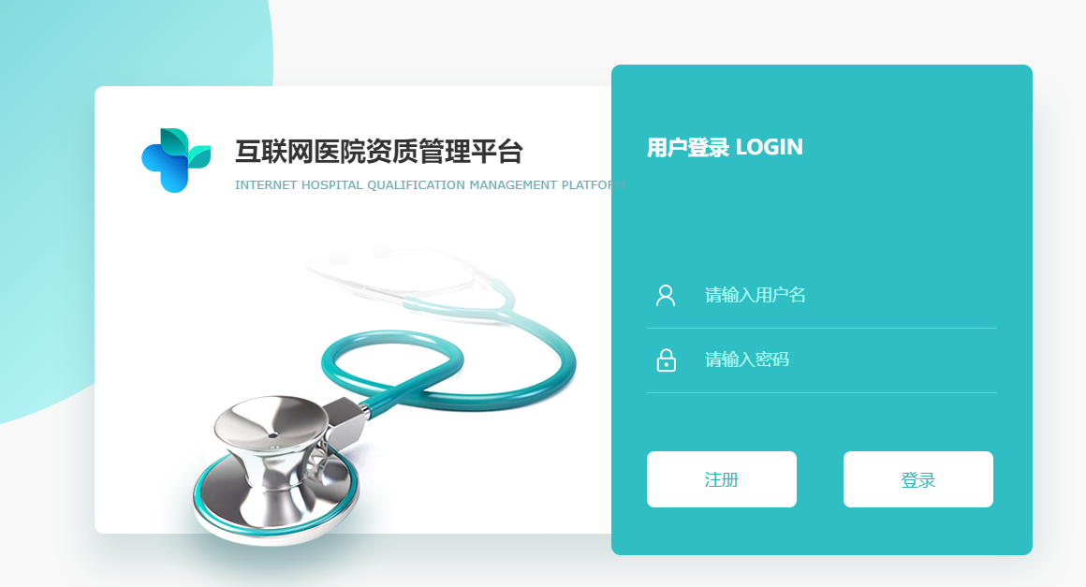
图1资质管理系统登录首页
4.填写机构信息：点击机构注册填写机构信息，按照系统要求分别填写实体医院与互联网医院的组织机构代码、组织机构名称、执业许可证名称、执业许可证登记号、行政区域划分、卫生机构类别、医院级别、医院等级、成立时间、详细地址、机构法人代表、机构法人电话、联系人姓名、联系人电话等信息及上传执业许可证、线下审批文件等附件。
5.科室、人员信息：点击下一步依次填写科室（科室编码参照数据标准《附录-河北省互联网医疗服务监管平台数据接口规范（V1.0版）》文档）与人员信息后，完成信息提交。
6.填写以上内容后等待审核确认。通过系统填写的信息与上传的线下审批通过的材料进行对比，判断是否合格。信息完全一致审核通过，如不一致审核驳回，需要申请机构补充完善审批资料后再次提交信息。
7.通过审核进度查询功能，查看进度。
8.审批资料完善齐全后，方可开展互联网诊疗活动。

